一年级健美操课教案（ 实 践 课 ）
课程项目 |  | 健美操 |  | 教 师 |  |  | 孟月婷 |  |  | 课 次 |  |  | 11
 |  |  |  |  |  |  |  |  |  | 课 型 |  |  | 实践课
授课对象 |  | 健美操选项班 |  | 时 间 |  |  |  |  |  | 地 点 |  |  | 体育馆
教 学  内 容 |  | 1.复习大众三级套路动作  2．身体素质练习——专项身体素质练习
教 学  任 务 |  | 1、学生能够熟练掌握健美操大众健美操三级套路动作，并能在音乐伴奏下完成；  2、通过健美操复习，培养学生的韵律感和表现力；  3、通过身体素质练习，使学生的综合身体素质得到加强和提高。
准 备 部 分 [ 10’ ]
课 的 内 容 |  |  |  |  |  |  |  | 运动量 | 组 织 与 要 求
一、课堂常规：  （一）、班长整队集合，报告出勤人数。  （二）、师生问好。  （三）、宣布本课任务。  （四）、安排见习生。  二、准备活动  （一）、一般性准备活动  绕教学场地逆时针热身跑6圈  （二）、热身操  振臂运动 4×8拍  扩胸运动 4×8拍  腹背运动 4×8拍  体转运动 4×8拍  体侧运动 4×8拍  正弓步压腿 4×8拍  侧弓步压腿 4×8拍 |  |  |  |  |  |  |  | 一般 | 组织队形：  X X X X X X  X X X X X X  X X X X X X  X X X X X X    ↘  △  “△”表示教师  “”表示体委  “X”表示学生  要求：  1．每一位学生都要以饱满的热情和精神风貌来对待每次课。  2．服装要求整洁，利于运动，并具健康的美感。  3．课上要发挥自己的主观能动性，自觉的进行学习。  4．及时与老师交流与沟通。做到不懂就学，不会就问。
基 本 部 分 [65 ’ ]
课 的 内 容 |  |  |  |  | 教 学 步 骤 |  |  |  | 运动量 |  | 组织与要求
一、反复练习大众健身操三级套路动作  二、教学比赛——根据学生人数分小组之间进行教学比赛。刺激学生掌握动作的积极性，培养学生自我表现的欲望。  ●专项素质练习：  1．下肢力量：  (1)双肘仰卧撑地——两腿交换蹬自行车练习(40／2组)  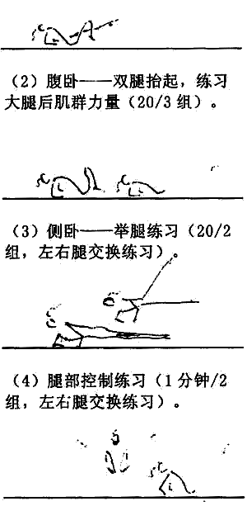 |  |  |  |  |  教法步骤：  1．采用集体练习教学形式；  2．小分组练习  3、学生领做复习  4．组织分组教学并检查教学效果；  5．错误动作分析、纠正；  6．运用重复教学法组织集体练习。  A．复习  1．教师组织分段集体复习动作。  2．教师组织集体整套连接。  3．教师组织分组复习。  4．教师带领集体分析及细化动作重点及难点。  教学组织：  1．示范、讲解  2．一边讲解、一边示范动作  3．口令提示教学法  4．音乐提示教学法  B、分组教学比赛  教师组织分组、裁判、最后点评  D、专项素质练习  教师示范，并讲解动作要领   E课后小结 |  |  |  |  |  | 组织队形：四列散点横队，新动作学习前后排经常性换位。  对教师要求：  1、教师讲解精炼；  2、教师要根据学生情况采取不同的示范、讲解角度；  3、教师纠正及时，从完整性着手，在提高动作完整性的基础上，提高动作质量。  学生学法：  学生集体进行练习；分组练习后进行集体练  对学生要求：  1、动作节奏与音乐配合要恰当；  2、要在提高动作完整性的基础上，逐步提高动作质量与动作规格；  3、同学之间相互帮助。  要求：  1、态度积极认真，做到不懂就学，不会就问  2、动作协调、规范；  3、与音乐节奏配合较好。  组织教法：  教师示范  学生集体练习  要求：  1、保持正确姿势。  2、练习过程中调整呼吸
结 束 部 分 [ 5’ ]
课 的 内 容 |  |  |  |  |  |  | 运动量 |  | 组 织 与 要 求
一、一、自我按摩放松  方法：按摩大小腿及腹部  二、教师集合整队  三、课后小结  四、收还器材  五、师生再见 |  |  |  |  |  |  |  |  | 组织教法：  ×××××××××  ×××××××××  ×××××××××  ×××××××××  要求：集合速度快，保持安静。
本  课  重  点 | 健美操动作与音乐的协调陪配合 |  |  |  |  |  | 教  师  侧  重 |  | 1、新授动作教学 [ ]  2、增加运动负荷 [ ]  3、复习动作纠正错误 [ ]  4、提高学生实践能力 [ ]  5、组织测试 [ ]
场 地 与 器 材 |  |  | 音响、光盘、垫子 |  |  |  |  |  | 预计课负荷 |  |  | 大 [ ]  中 [ ]  小 [ ]
授 课 对 象
与
实 施 日 期
课  后  小  结 | 首先，教师要激活课堂气氛，才能够带动学生的积极性；其次，学生在学习和练习过程当中，要保持沉肩、挺胸、收腹、紧腰的姿态，并保持下肢与上肢的动作的协调性。最后，学生动作要舒展大方。

